**Dr agoune .f faizaagoune80@ gmail.com**

**Les restaurations corono – radiculaires indirectes**

**Les restaurations corono – radiculaires indirectesfaizaagoune80@ gmail.com**

**Introduction**

La reconstitution d’une dent dépulpée est un acte quotidien de pratique clinique.Elle constitue la

Plupart du temps, le préalable à la réalisation de l’acte prothétique, elle assure l’étanchéité de l’accès endodontique en prévenant la contamination bactérienne, elle doit redonner une cohésion à l’organe

Dentaire en tenant compte de l’anatomie, de l’étendue de la perte de substance coronaire, des contraintes fonctionnelles et enfin,du type de restauration prothétique

**Qu’est –ce qu’une reconstitution corono-radiculaire indirecte ?**

La reconstitution coronoradiculaire coulée ainsi appelée inlay-core ou faux moignon intéresse à la fois les portion radiculaire et coronaire de la dent.

La reconstitution coronoradiculaire coulée indirecte nécessitant une étape de laboratoire pour la réalisation de l’inlay-core. Cet élément peut être métallique le tenon et la partie coronaire étant réalisés avec le même alliage :il est préférable d’utiliser un alliage précieux au module d’élasticité plus faible

Et donc plus proche de la dentine par rapport aux alliages non précieux.

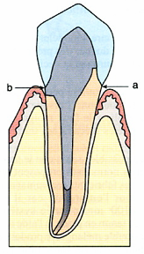

**1.Indications :**

* Restaurations de dents avec limites juxta ou légèrement sous gingivale.

* Incompatibilité avec un tenon préfabriqué.

* Restaurations de dents dont le volume est réduitou ayant subi un traitement pré prothétique**.**

**\*** correction de malposition légère

**\*** correction du parallélisme des dents piliers

**\*** restauration de dent supports d’ancrage sur une prothèse mixte

**2.Contre- indications :**

* Si sa réalisation aggrave le délabrement de la dent.

* Si la hauteur coronaire disponible est insuffisante.

* si la hauteur de l’os alvéolaire est insuffisante.

* si le patient présente une para fonction.

**3.Principes :**

* l’absence de contre dépouilles une fois la préparation terminée.

* intérêt fondamental de minimiser la préparation des logements canalaires.

* réaliser des ancrages passifs et utiliser les propriétés adhésives des matériaux de scellement et de collage.

**4.Avantages :**

*Restauration anatomique précise et durable

*Etanche au niveau cervical

*Durable dans le temps

**5.Inconvénients :**

*Délicate dans leur exécution

*Inesthétique pour les dents antérieures si elles ne sont pas ne céramique

*Risque de bimétallisme

*Cout levé

Deux grandes familles d’ancrage radiculaires peuvent être utilisées :

-les tenons normalisées (préfabriqués) ont une morphologie cylindrique ou cylindro-conique.

-les tenons anatomiques sont élaborés au laboratoire à partir d’une empreinte de la lumière canalaire.

**6.Le Faux moignon métallique :**

Les qualités mécaniques des métaux permettent l’obtention d’une résistance suffisante mais elles présentent un module d’élasticité élevé.de ce point de vue leur utilisation est critiquable.

**- Séquence clinique :**

- Préparation camérale ; mise en dépouille des parois interne

- Préparation périphérique externe :

* La limite cervicale de la future couronne doitcouvrir la totalité de la RCR et être partout

en contact avec le tissu dentaire.

-Préparation canalaire.

-Empreinte de la préparation

- Elle peut être réalisée soit directement en bouche par modelage en résine ou en cire soit i indirectement par une empreinte traitée en labo.

- L’empreinte sera envoyée au laboratoire pour la réalisation del’inlay core.

**7.Le faux moignon céramique :**

Devant la poussée de la demande esthétique, les techniques et les matériaux permettant la réalisation de prothèse fixées sans infrastructure métallique.

Protocole :

* Préparation du logement canalaire nécessite le passage de forets calibres.

*les tenons peuvent être en zircone, soit en fibre de carbone

* le tenon vient claveter le faux moignon

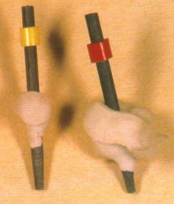

*l’empreinte peut se faire soit de façon injectée soit à l’aide de préformes calibrés.

*la céramique sera usinée au laboratoire

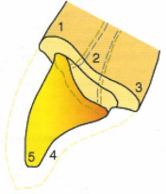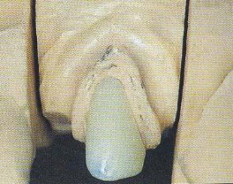

* le faux moignon est collé

**8.Le faux moignon en composite renforcé par des fibres synthétiques :**

Sont avantageuses pour leurs qualités mécaniques et par la préservation des tissus

Ces reconstitutions conviennent bien aux dent antérieures qu’aux postérieures.

Protocole :

*mise en forme périphérique

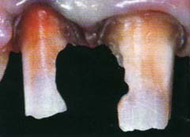

* élimination des parois fragiles : toutes paroi de moins d’1mm d’épaisseur est éliminée

*préparation du logement canalaire

*prise d’empreinte

*l’empreinte est coulée au laboratoire

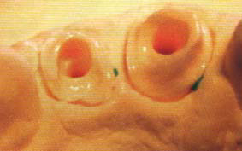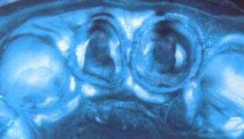

*Confection de faux –moignon par le prothésiste

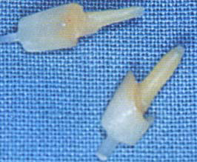

*Pose de l’inlay-core :

-mordançage à l’acide phosphorique à 37%

-rinçage prolongé

-application de l’adhésif

-mise en place de la résine fluide d’assemblage soit par capsule soit à l’aide d’un lentulo.

-insertion du faux-moignon

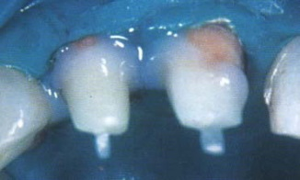

*mise en forme du moignon coronaire

*élimination des excès de matériau

**9.Les inlays et onlays :**

L'INLAY: est une restauration en bloc coulé incluse dans le tissu dentaire et qui n’occupe qu’une seule face de la dent.

L'ONLAY: est une pièce prothétique destinée à restaurer une perte de substance et qui intéresse plusieurs faces de la dent. (Couronne ¾). Elle permet de larges reconstitutions sans nécessité de dépulpation.

Ces restaurations utilisent les composites de laboratoire.

Leur confection comprend une étape clinique et une étape de laboratoire

L’étape clinique comprend :

   • La préparation de la cavité selon des principes bien définis,

   • La prise d'empreinte et l'enregistrement de l'occlusion,

   • La réalisation d'une restauration provisoire.

L'étape de laboratoire pour la confection de l'inlay ou de l'onlay :

   • L'empreinte est coulée

 • L'inlay ou l'onlay est réalisé sur modèle, est sera envoyé en clinique où il est

   Essayé et ajusté,

   • Collé à l'aide d'un composite de collage,

   • Fini et poli.

Conclusion :

La technique des reconstitutions corono-radiculaires coulées, bien codifiée, reste préférable aux reconstitutions directes lorsque celles-ci sont mal indiquées ou imparfaitement réalisées